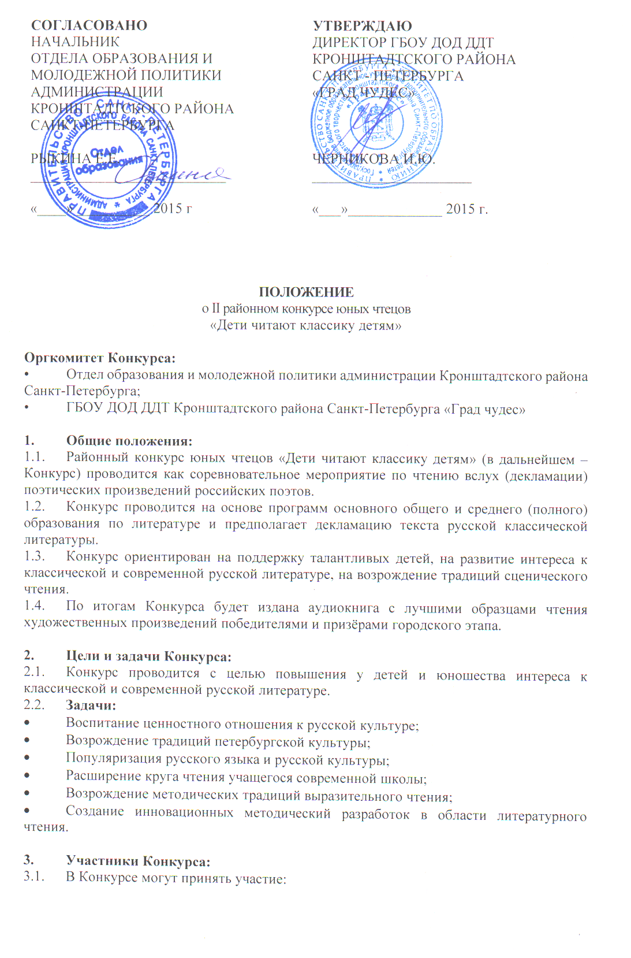

Обучающиеся 5-11 классов следующих организаций:
- Образовательных организаций, реализующих общеобразовательные программы, независимо от их организационно – правовой формы:
- Образовательных учреждений дополнительного образования детей.

- Порядок и сроки проведения Конкурса:
  - Конкурс проводится в три этапа:
- Школьный этап – сентябрь 2015 г.;
- Районный этап – 9 октября 2015 г. в 15.30 в ГБОУ ДОД ДДТ Кронштадтского района Санкт-Петербурга «Град чудес»;
- Городской этап – 21 - 23 октября 2015 г. (проводится на базе ГБОУ гимназии № 32 «Петербургская школа культуры сотрудничества» Василеостровского района Санкт-Петербурга.
- На городской этап выдвигаются победители районного этапа конкурса (5 человек от района).
- Художественный текст (фрагмент художественного текста), выбранный Участником Конкурса должен отвечать следующим критериям:
- Объём текста: не менее 300-не более 500 слов, включая служебные части речи;
- Для основной номинации: художественный текст принадлежит программной школьной литературе (текстам для аудиторного и внеклассного чтения) и/или относится к классическим произведениям русской художественной литературы.
  - Для участия в районном этапе допускаются победители школьного этапа Конкурса (3 человека от ОУ).
  - Конкурс проводится на русском языке.
  - Длительность выступления каждого участника – не более 7 минут.
  - На городской этап участник Конкурса обязан предоставить Членам Жюри печатный вариант текста при регистрации в день Конкурса.
  - Не допускается использование во время выступления музыкального сопровождения, декораций и костюмов.
  - Не допускается использование голоса в записи (фонограммы).
  - Каждый участник Конкурса выступает самостоятельно и не может прибегать во время выступления к помощи других лиц.
  - Заявку на участие в районном этапе Конкурса, составленную по форме согласно приложению 1 к Положению о районном конкурсе юных чтецов «Дети читают классику детям», заверенную в образовательной организации направить в ГБОУ ДОД ДДТ Кронштадтского района Санкт-Петербурга «Град чудес» Астраханцевой Альбине Ивановне заместителю директора, тел. 435-07-41, e-mail:Grad_Tchudes@mail.ru до 5 октября 2015 года.

- Номинации Конкурса:
5.1. Конкурс «Дети читают классику детям» включает три номинации:
1. Основная номинация «Три века русской классики (XVIII-XX)». Основная номинация предполагает выявление лучших чтецов в трёх направлениях:
- «Три века русской классики (XVIII-XX): лучшее исполнение поэтического текста»;
- «Три века русской классики (XVIII-XX): лучшее исполнение драматического текста»;
- «Три века русской классики (XVIII-XX): лучшее исполнение прозаического текста».
2) Специальные номинации 2015 года:
- В Год Литературы в России: «Классика будущего» (произведение русской художественной литературы XXI века);
- В год 70-летия Великой Победы: «Память» (лирическое, драматическое, эпическое произведение (или его фрагмент) о Великой Отечественной войне).
5.2. Каждый участник имеет право выступить только в одной номинации.
6. Критерии оценки выступлений:
6.1. Оценка выступления проводится на основе следующих критериев:
- умение выразительно прочитать текст (знание текста наизусть, соблюдение норм речевой культуры: орфографических, лексических, грамматических);
- умение понять и передать авторские мысли и эмоции;
- умение учитывать особенности языка художественной литературы (стиля и поэтики выбранного художественного текста);
- умение творчески интерпретировать художественный текст (индивидуальность и эмоциональность публичной интерпретации при соблюдении авторской позиции).
6.2. Каждый критерий оценивается от 0до 5 баллов.

7. Итоги Конкурса:
  - Победителями школьного этапа Конкурса считаются 5 участников, набравшие наибольшее количество баллов: по одному победителю в каждом направлении основной номинации и по одному победителю специальных номинаций. Они награждаются дипломом «Победитель школьного этапа конкурса «Дети читают классику детям». Победители школьного этапа становятся участниками районного тура Конкурса.
  - Победителями районного этапа Конкурса считаются 5 участников, набравшие наибольшее количество баллов: по одному победителю в каждом направлении основной номинации и по одному победителю специальных номинаций. Они награждаются Дипломом «Победителя районного этапа конкурса «Дети читают классику детям», участникам вручаются Сертификаты участника. Победители районного этапа становятся участниками финального этапа Конкурса.
  - Победители финального этапа Конкурса по 3 участника в каждом направлении основной номинации и по 3 участника в специальных номинациях, которые награждаются дипломами 1,2,3 степени. Возможно присуждение Гран-При Конкурса участнику, продемонстрировавшему исключительно высокий уровень мастерства декламации. Победители финального этапа Конкурса принимают участие в записи аудиокниги «Дети читают классику детям»
  - Среди участников этапа Конкурса финального(городского) этапа Конкурса отбираются также исполнители для награждения специальными грамотами «Самому юному исполнителю». «За самое проникновенное исполнение», «За драматическое мастерство», «За оригинальность читательского выбора». Лауреаты финального этапа Конкурса, награждённые специальными грамотами, принимают участие в записи аудиокниги ««Дети читают классику детям».

Приложение 1
к Положению о II районном конкурсе
юных чтецов «Дети читают классику детям»

ЗАЯВКА

На участие в II районном конкурсе юных чтецов
«Дети читают классику детям»

___________________________________________________________________
название выдвигающей организации

№ п\п | ФИО участника | класс | ФИО учителя, подготовившего участника | Название произведения и его автор | Номинация

Подпись руководителя образовательной организации __________/__________/

М.П. Дата подачи заявки: ________________

